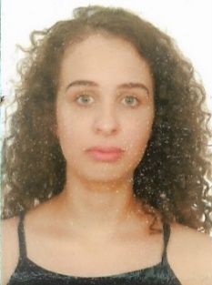
ANNA BEATRIZ DE GODOI WESTPHAL
Endereço: Avenida Felipe Schmidt n°2530/ Centro
Cidade: Braço do Norte /SC
Nacionalidade: Brasileira
Estado Civil: Solteira
Idade: 18 anos
Habilitação: Não possui
Telefone: (48) 9-98441342
E-mail: anna_bgw@outlook.com

Objetivo
__________________________________________
Atuar de forma responsável aplicando meus conhecimentos para a realização das atividades a mim designadas.

Perfil Profissional
__________________________________________
Responsável, Organizado, capacidade de trabalhar em equipe.

Escolaridade
__________________________________________
Ensino Médio completo
EEB. Dom Joaquim Braço do Norte.

Cursos de Aperfeiçoamento
__________________________________________
Informática Básico; Inglês básico.

Experiência Profissional
__________________________________________
Empresa: Prefeitura de Braço do Norte/ CEI
Cargo: Auxiliar Pedagógica
Período: 2 anos
Serviços desempenhados: Estágio

